**7 июля 2014**

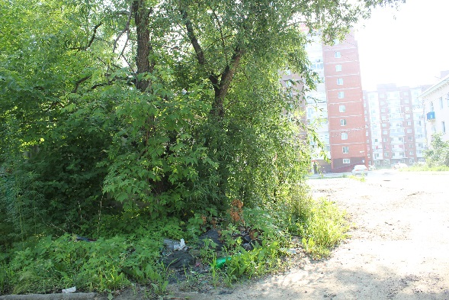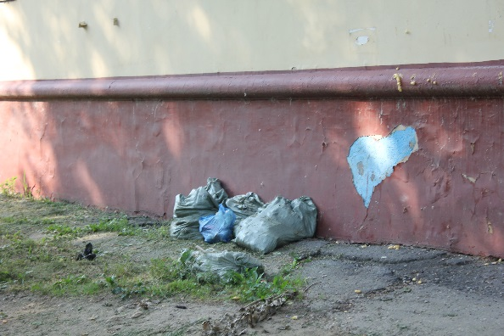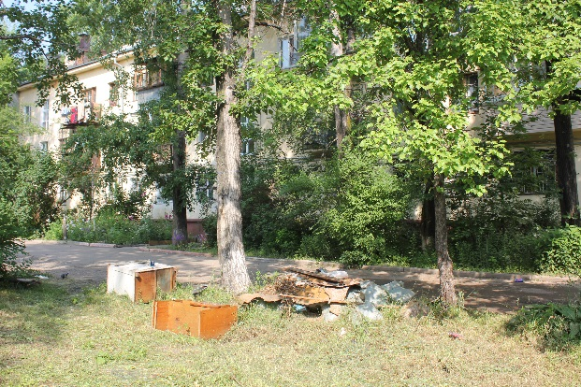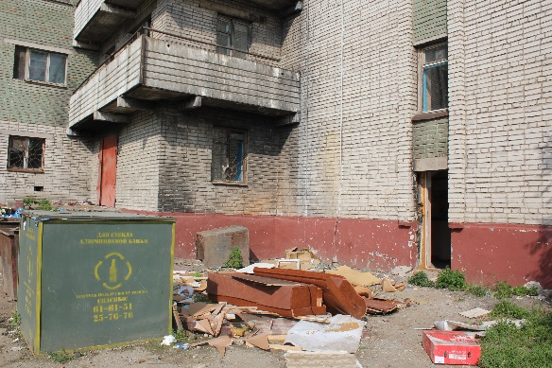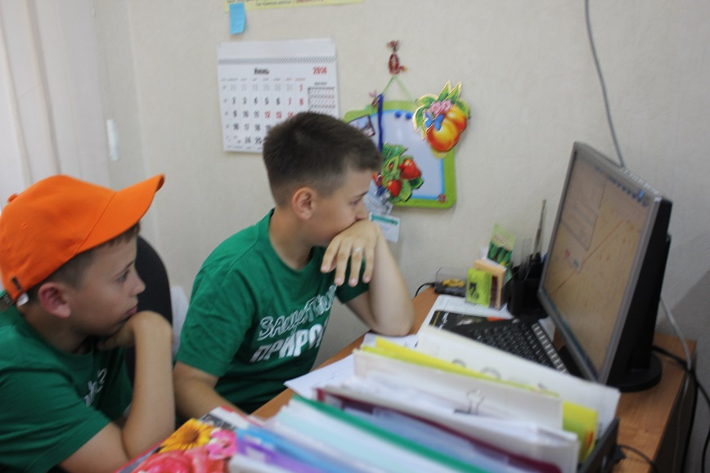**Информацию о свалках мы помещаем на сайт «Экопатруль» (**[**http://ecopatrol.pro**](http://ecopatrol.pro/)**) с указанием адреса, описанием внешнего вида и состояния отходов**

**Место экологического правонарушения отмечается на интерактивной карте. В дальнейшем за расследование берутся экологические инспекторы.**

Матвеевское шоссе 16

Пер. Пилотов

Матвеевское шоссе 16

Матвеевское шоссе 24